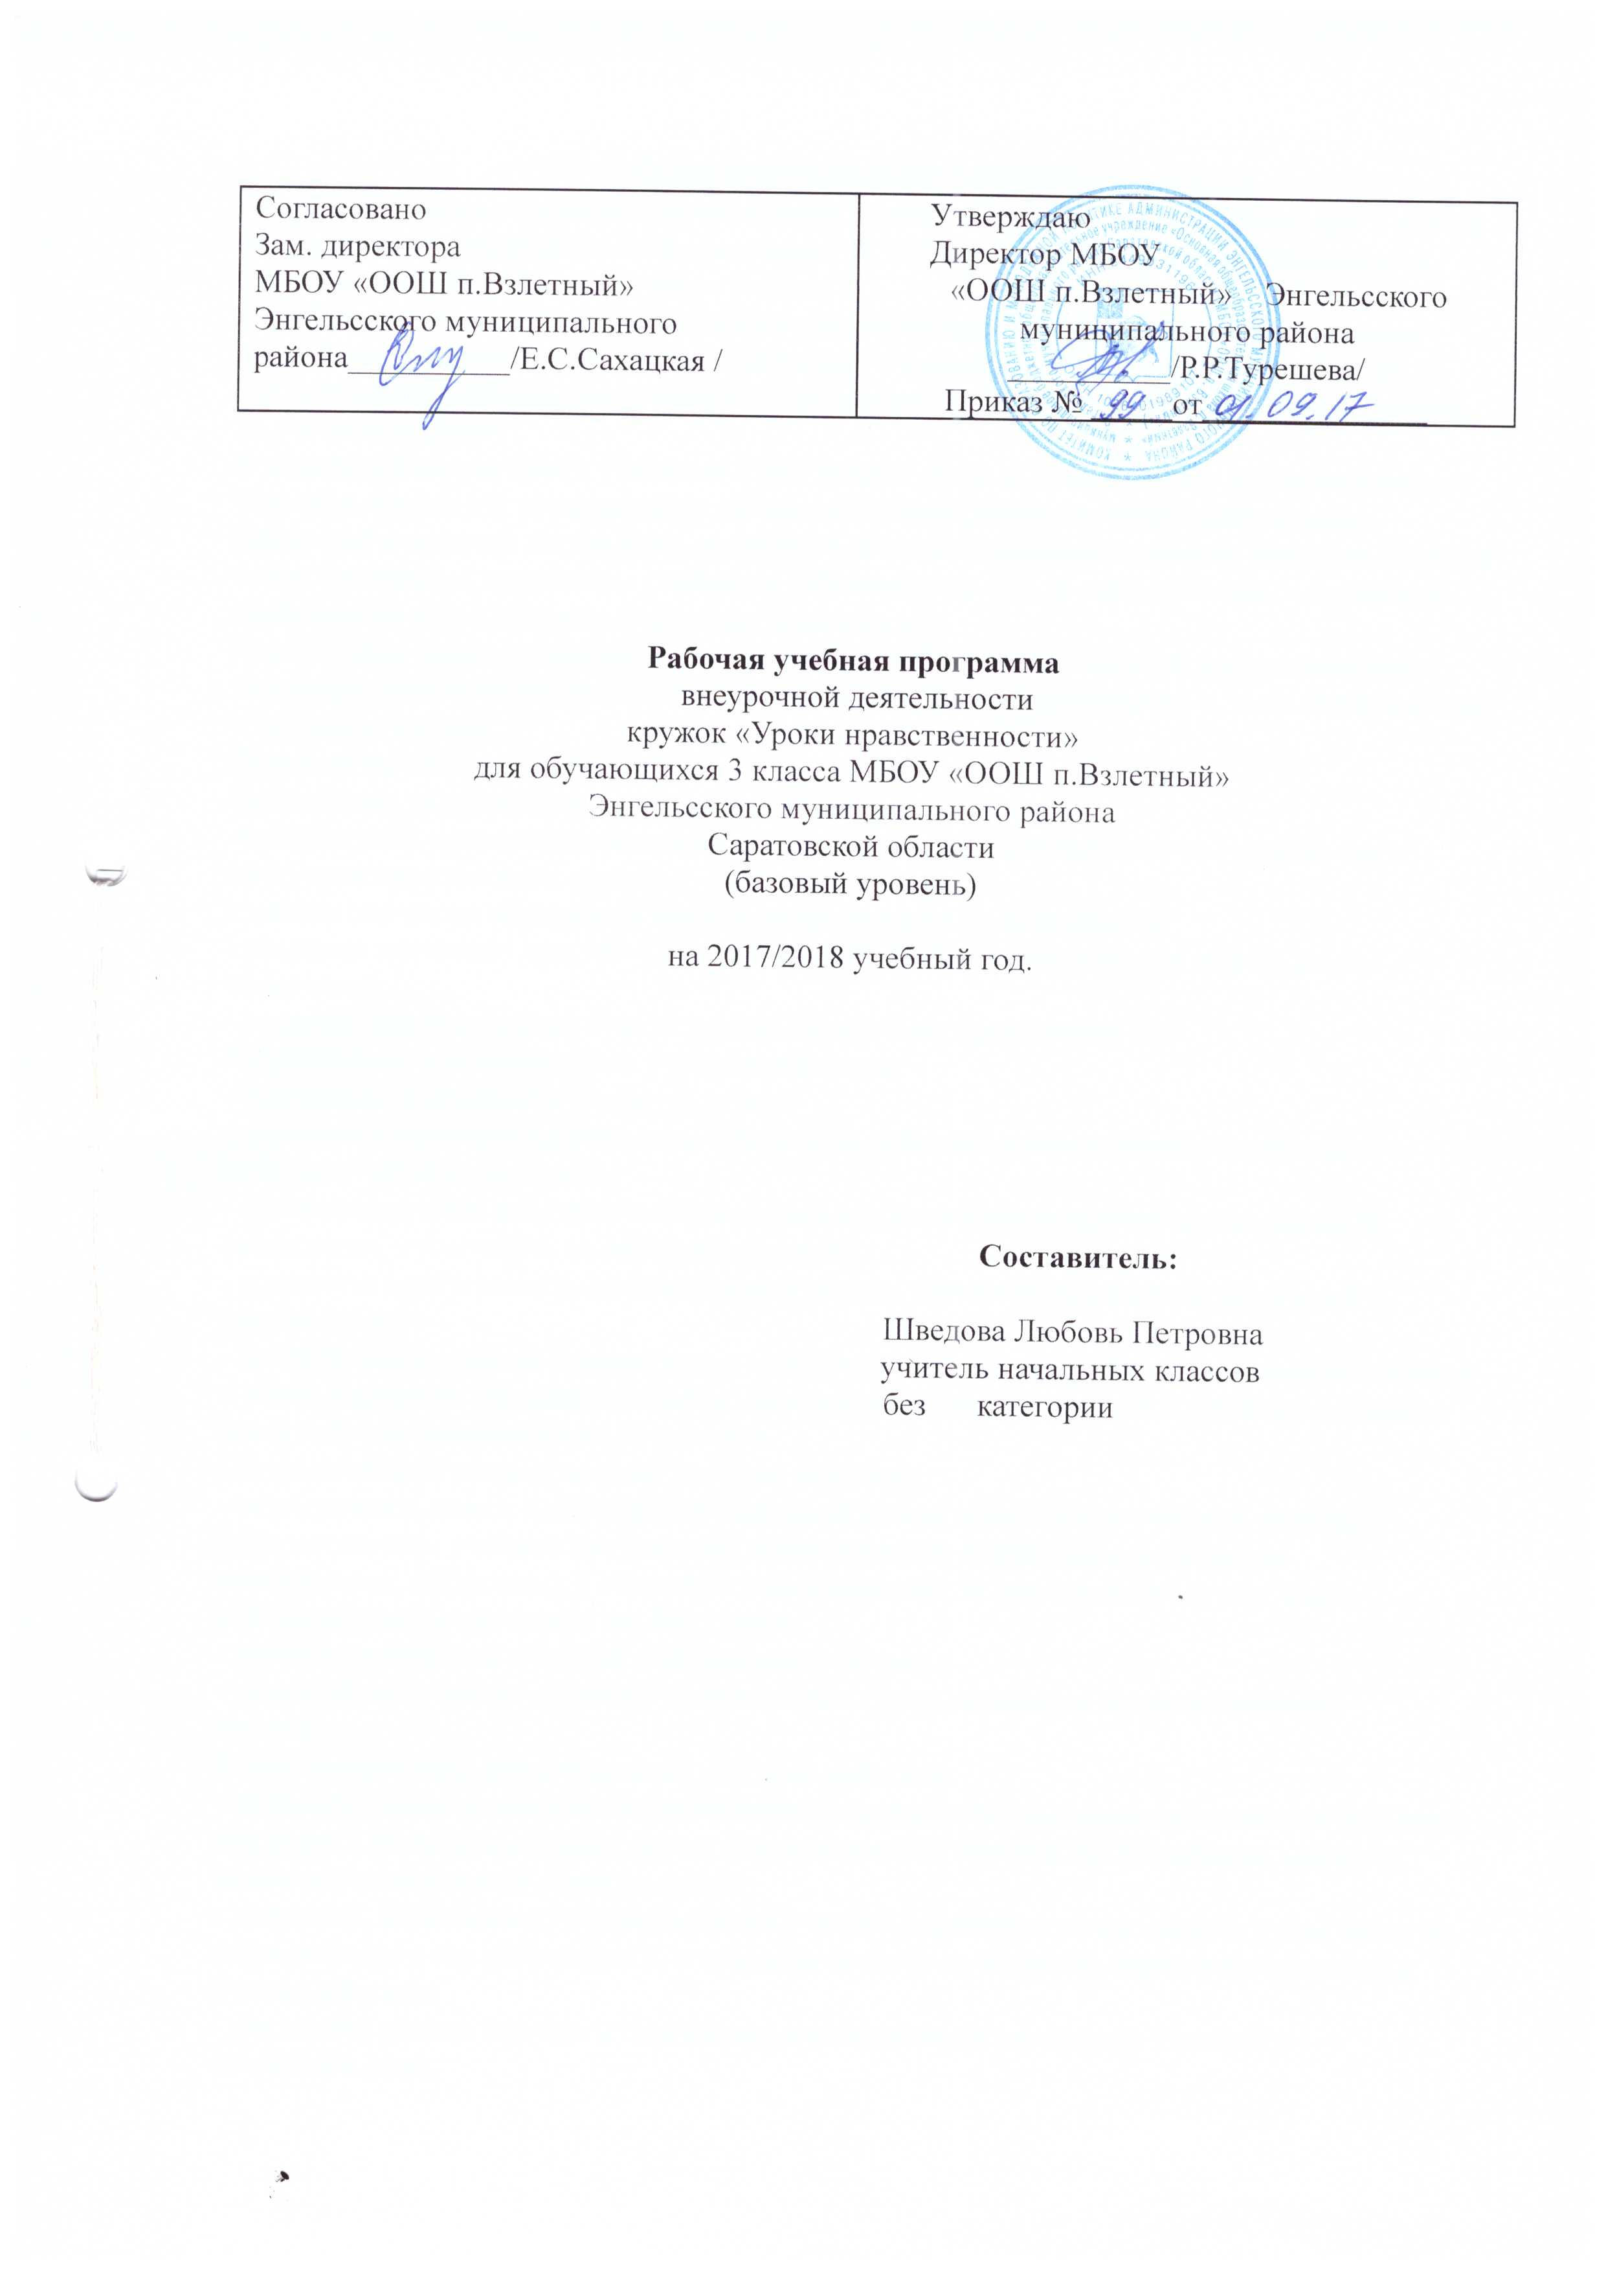

ПОЯСНИТЕЛЬНАЯ ЗАПИСКА
Рабочая программа курса внеурочной деятельности «Уроки нравственности» для 3 класса составлена на основе авторской программы Л. В. Мищенковой Уроки нравственности, или «Что такое хорошо и что такое плохо».
ФГОС второго поколения формулирует основную педагогическую цель – воспитание нравственного, ответственного, инициативного и компетентного гражданина России.
Программа разработана для учащихся 3-го класса рассчитана на 34 часа (1 час в неделю, 34 учебные недели) .
В начальной школе перед учителем стоит задача: открыв путь к сердцу и уму маленького человека, воспитать полноценную личность, сформировать систему нравственных ценностей младшего школьника, имеющего свою внутреннюю позицию, представляющую собой осознанное отношение ребёнка к собственному «Я», к окружающим, к социально одобряемым и неодобряемым формам поведения.
Курс «Уроки нравственности» представляет собой комплекс занятий воспитывающего характера, знакомящий учащихся начальных классов с понятиями того, «что такое хорошо и что такое плохо».
Результаты освоения курса
Личностные универсальные учебные действия:
-ориентация в нравственном содержании и смысле как собственных поступков, так и поступков окружающих людей;
- знание основных моральных норм и ориентация на их выполнение;
- развитие этических чувств — стыда, вины, совести как регуляторов морального поведения;
- эмпатия, как понимание чувств других людей и сопереживание им.
Регулятивные универсальные учебные действия:
- принимать и сохранять учебную задачу;
- учитывать выделенные учителем ориентиры действия в новом учебном материале в сотрудничестве с учителем;
- планировать свои действия в соответствии с поставленной задачей и условиями её реализации, в том числе во внутреннем плане;
- адекватно воспринимать предложения и оценку учителей, товарищей, родителей и других людей;
- вносить необходимые коррективы в действие после его завершения на основе его оценки и учёта характера сделанных ошибок, использовать предложения и оценки для создания нового, более совершенного результата.
Познавательные универсальные учебные действия:
- осуществлять поиск необходимой информации для выполнения учебных заданий с использованием учебной литературы, энциклопедий, справочников (включая электронные, цифровые), в открытом информационном пространстве, в том числе контролируемом пространстве Интернета;
- строить сообщения в устной и письменной форме;
- осуществлять анализ объектов с выделением существенных и несущественных признаков.
Коммуникативные универсальные учебные действия:
- адекватно использовать коммуникативные, прежде всего речевые, средства для решения различных коммуникативных задач, строить монологическое высказывание, владеть диалогической формой коммуникации;
- допускать возможность существования у людей различных точек зрения, в том числе не совпадающих с его собственной, и ориентироваться на позицию партнёра в общении и взаимодействии;
- учитывать разные мнения и стремиться к координации различных позиций в сотрудничестве;
Ожидаемые результаты духовно-нравственного развития и воспитания учащихся:
К концу обучения в начальной школе учащиеся должны иметь:
- систему нравственных качеств и этическое сознание;
- потребность в самовоспитании и саморазвитии;
- чувство уважения к правам и обязанностям человека;
- чувство трудолюбия, уважения к людям труда;
- ценностное отношение к здоровью и здоровому образу жизни;
- ценностное отношение к природе, окружающей среде;
- потребность в чтении художественной литературы.
Основное содержание учебно-тематического плана.
№ | Тематический блок (тема учебного занятия при отсутствии тем. блока) | Формы учебного занятия | Виды деятельности
1 | «Я и школа» | Экскурсии заочное путешествие, соревнование, игра, защита проектов, творческая мастерская | Поисковая деятельность, викторины, микроисследования, показ слайдов, беседы
2 | «Я и окружающие» | Экскурсии заочное путешествие, соревнование, игра, защита проектов, творческая мастерская | Поисковая деятельность, экскурсия на природу, викторины, фотосессия, микроисследования, выставки, показ слайдов, беседы, конкурсы, творческие работы .
3 | «Я и семья» | Экскурсии заочное путешествие, соревнование, игра, защита проектов, творческая мастерская | Поисковая деятельность, викторины, микроисследования, выставки, беседы, конкурсы, творческие работы .
4 | «Я и природа» | Экскурсии заочное путешествие, соревнование, игра, защита проектов, творческая мастерская | Поисковая деятельность, викторины, микроисследования, показ слайдов, беседы
5 | «Я и книги» | Экскурсии заочное путешествие, соревнование, игра, защита проектов, творческая мастерская | Поисковая деятельность, викторины, микроисследования, выставки, беседы, конкурсы, творческие работы .
6 | «Я и животные» | Экскурсии заочное путешествие, соревнование, игра, защита проектов, творческая мастерская | Поисковая деятельность, викторины, микроисследования, показ слайдов, беседы
7 | «Я и здоровье» | Заочное путешествие, соревнование, игра, защита проектов, творческая мастерская | Поисковая деятельность, викторины, микроисследования, выставки, беседы, конкурсы, творческие работы .

Календарно-ТЕМАТИЧЕСКОЕ ПЛАНИРОВАНИЕ
Уроки нравственности 3 КЛАСС (34 ЧАСА)

№ |  | Тема урока | Количество часов | Дата по плану | Дата по факту
1 |  | Путешествие в сказку | 1
2 |  | И снова об осени | 1
3 |  | О себе, о дружбе, о друзьях | 1
4 |  | О добре и зле | 1
5 |  | Посылка от сказочных героев | 1
6 |  | Письмо дедушки Морфея | 1
7 |  | Эдуард Успенский | 1
8 |  | Выглянуло солнышко | 1
9 |  | О кошках и собаках | 1
10 |  | У камина | 1
11 |  | "Выручалка" | 1
12 |  | Слушаем сказку | 1
13 |  | О животном не очень приятном | 1
14 |  | В гости к друзьям из Простоквашино | 1
15 |  | Что за праздник без цветов | 1
16 |  | В мире профессий | 1
17 |  | Наши страхи | 1
18 |  | Что такое зима? | 1
19 |  | Знаменитые малыши. Незнайка | 1
20 |  | Экзотические животные | 1
21 |  | Зимушка-зима | 1
22 |  | Зимние забавы | 1
23 |  | Да здравствуют книги | 1
24 |  | Роза для мамы | 1
25 |  | Принцессы Шарля Перро
26 |  | "Белая ворона"
27 |  | И снова клуб "Белая ворона"
28 |  | Бабочек весёлый хоровод
29 |  | Театр кошек Юрия Куклачёва
30 |  | Учимся работать в микрогруппе
31 |  | Фея Фантаста
32 |  | Хлеб - наше богатство
33 |  | Берегите время!
34 |  | Цветочная карусель

